- Dos alpinistes en Paul de 52 kg i en Jay de 74 kg estan en una superfície gelada (sense fricció), lligats entre si per una corda de 30 m. (Veure figura)
A l Jay li cau el piolet. En Paul cau des d’una alçada de 25 m arrossegant en Jay pel pendent.
Si l’acceleració de la gravetat g = 10 ms⁻²
Calculeu:

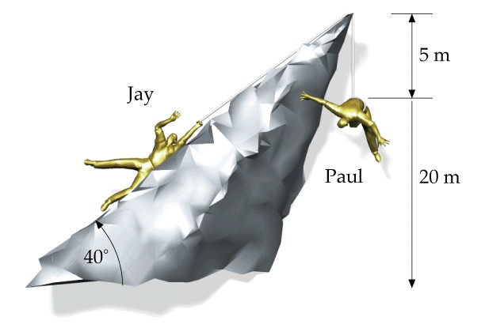
- l’acceleració de la caiguda
0,35 ms⁻²
- la tensió de la corda
501,56 N
- la velocitat amb que en Paul arriba a terra si inicialment estava, quiet, penjat a 20 m de terra.
3,74 ms⁻¹
- quan en Paul arriba a terra desfà la corda i en Jay , que està quiet, cau patinant pel pla inclinat. Amb quina velocitat arribarà a terra?
20,86 ms⁻¹

4 punts

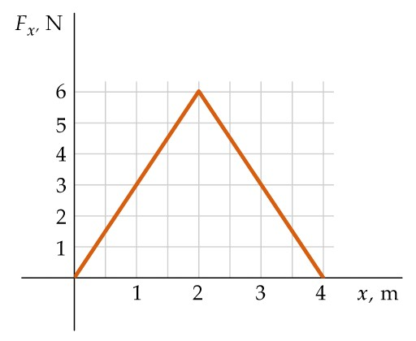
2. La gràfica representa la força variable que ha actuat sobre una partícula de 2 kg al moure’s en una trajectòria horitzontal en funció de la posició.

a) Calcula el treball fet per la força quan la partícula s’ha desplaçat 4 m .

Al ser la F variable el treball és l’àrea tancada = 12 J
b) Si la força fa el treball en 10 s , quina ha estat
potència? Expressa-la en CV sabent que 1CV = 746 W
1,2 J ; 1,6.10⁻³ CV
c) El cos tenia una velocitat 3 m.s⁻¹ a x=0. Quina velocitat portarà a x = 4 m si no hi ha pèrdues en la transmissió d’energia.?
4,5 ms⁻¹

3 punts

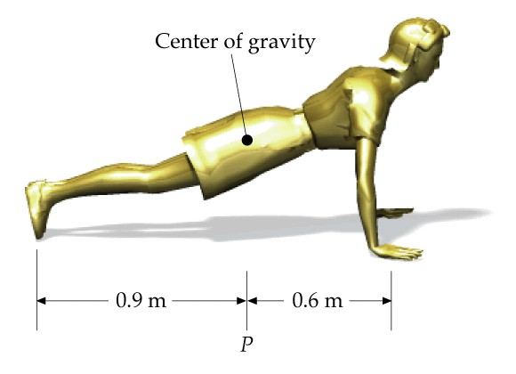
3. La noia de 62 kg i de 1,70 m d’alçada fa 20 flexions en 15 s.

- Demostra que el centre de gravetat és a 0,48 m del terra.

Es fa per trigonometria o per relacions entre tiangles semblants
- Calcula l’energia que fa falta per fer 20 flexions.
E = 5832,97 J
- Si el rendiment dels musclos de la noia és del 20%
Quin treball ha de fer la noia ?
E_{c} = 29164,8 J
3punts

